Для начала работы с Яндекс Транспортом необходимо открыть карту города.
Сделать это можно по ссылке:
https://yandex.by/maps/154/vitebsk/?ll=30.204791%2C55.183672&z=11
Яндекс карты предоставляют следующие возможности:
- Просмотр расписания общественного транспорта;
- Просмотр схемы маршрута общественного транспорта;
- Построение маршрута движения из одной точки в другую;
- Просмотр движения общественного транспорта в режиме реального времени;
- Поиск мест на карте города;
ПРОСМОТР РАСПИСАНИЯ ОБЩЕСТВЕННОГО ТРАНСПОРТА
Расписание общественного транспорта можно показать для конкретной остановки. Сделать это можно одним из способов:
- Найти нужную остановку на карте и нажать на неё.
Затем нажать на кнопку «Расписание»
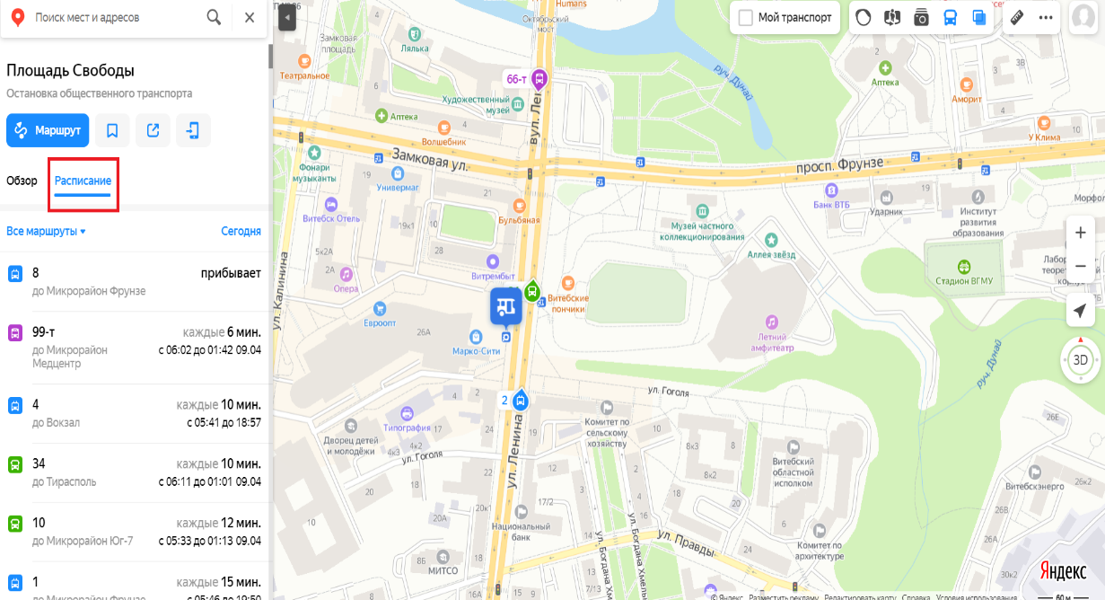
- Ввести название нужной остановки в строке поиска, выбрать эту остановку и нажать на кнопку «Расписание»
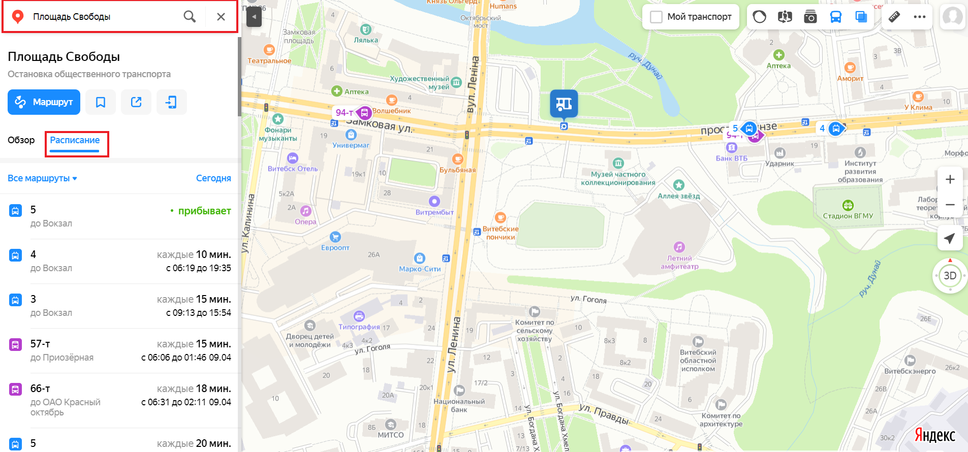
ПРОСМОТР СХЕМЫ МАРШРУТА ОБЩЕСТВЕННОГО ТРАНСПОРТА
Узнать схему движения по маршруту можно одним из способов:
- Найти нужную остановку на карте и нажать на нее.
Выбрать интересующий маршрут и нажать на него.
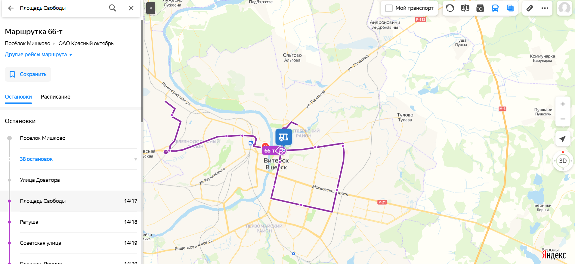
- Ввести название нужного маршрута в строке поиска и выбрать его.
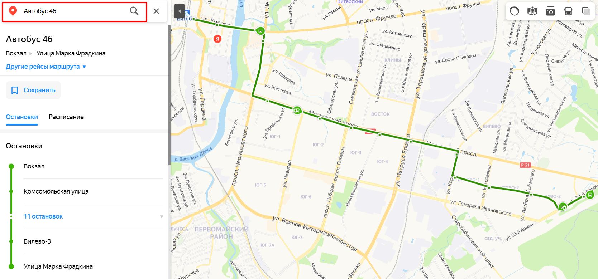
ПОСТРОЕНИЕ МАРШРУТА ДВИЖЕНИЯ ИЗ ОДНОЙ ТОЧКИ В ДРУГУЮ
Для построения маршрута необходимо нажать на кнопку «Маршруты» которая находится справа от строки поиска. Ввести или выбрать на карте точку отправления. Затем ввести точку назначения.
Под адресами точек отправления и прибытия будут показаны варианты движения. Также существует возможность выбора показа вида транспорта для движения (такси, общественный транспорт, личный транспорт). Можно также добавлять промежуточные точки движения и задавать параметры для построенного маршрута.
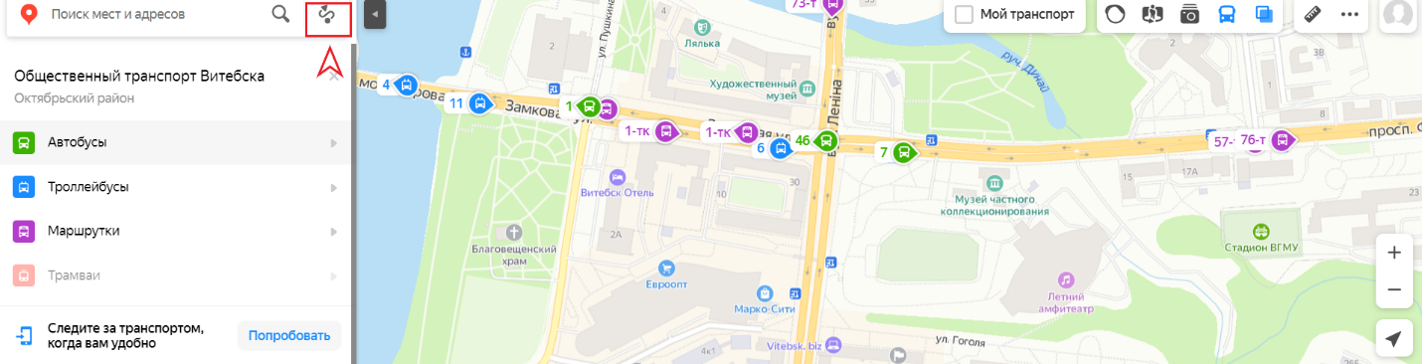
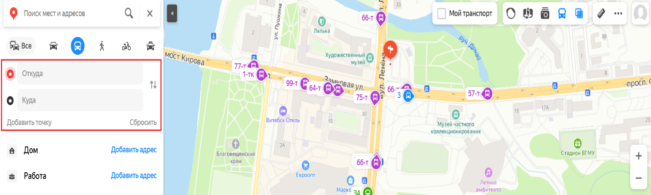
ПРОСМОТР ДВИЖЕНИЯ ОБЩЕСТВЕННОГО ТРАНСПОРТА В РЕЖИМЕ РЕАЛЬНОГО ВРЕМЕНИ
Для просмотра движения транспорта в режиме реального времени необходимо нажать на кнопку «Движущийся транспорт», находящуюся справа вверху.
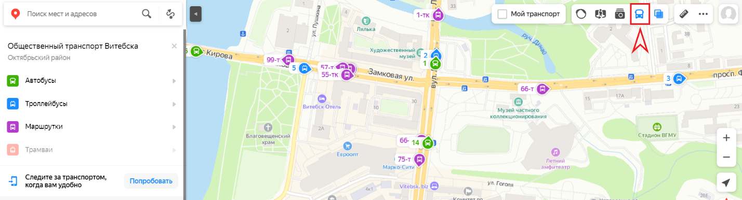
ПОИСК МЕСТ НА КАРТЕ ГОРОДА
Для поиска мест на карте города необходимо ввести название места в строке поиска.
